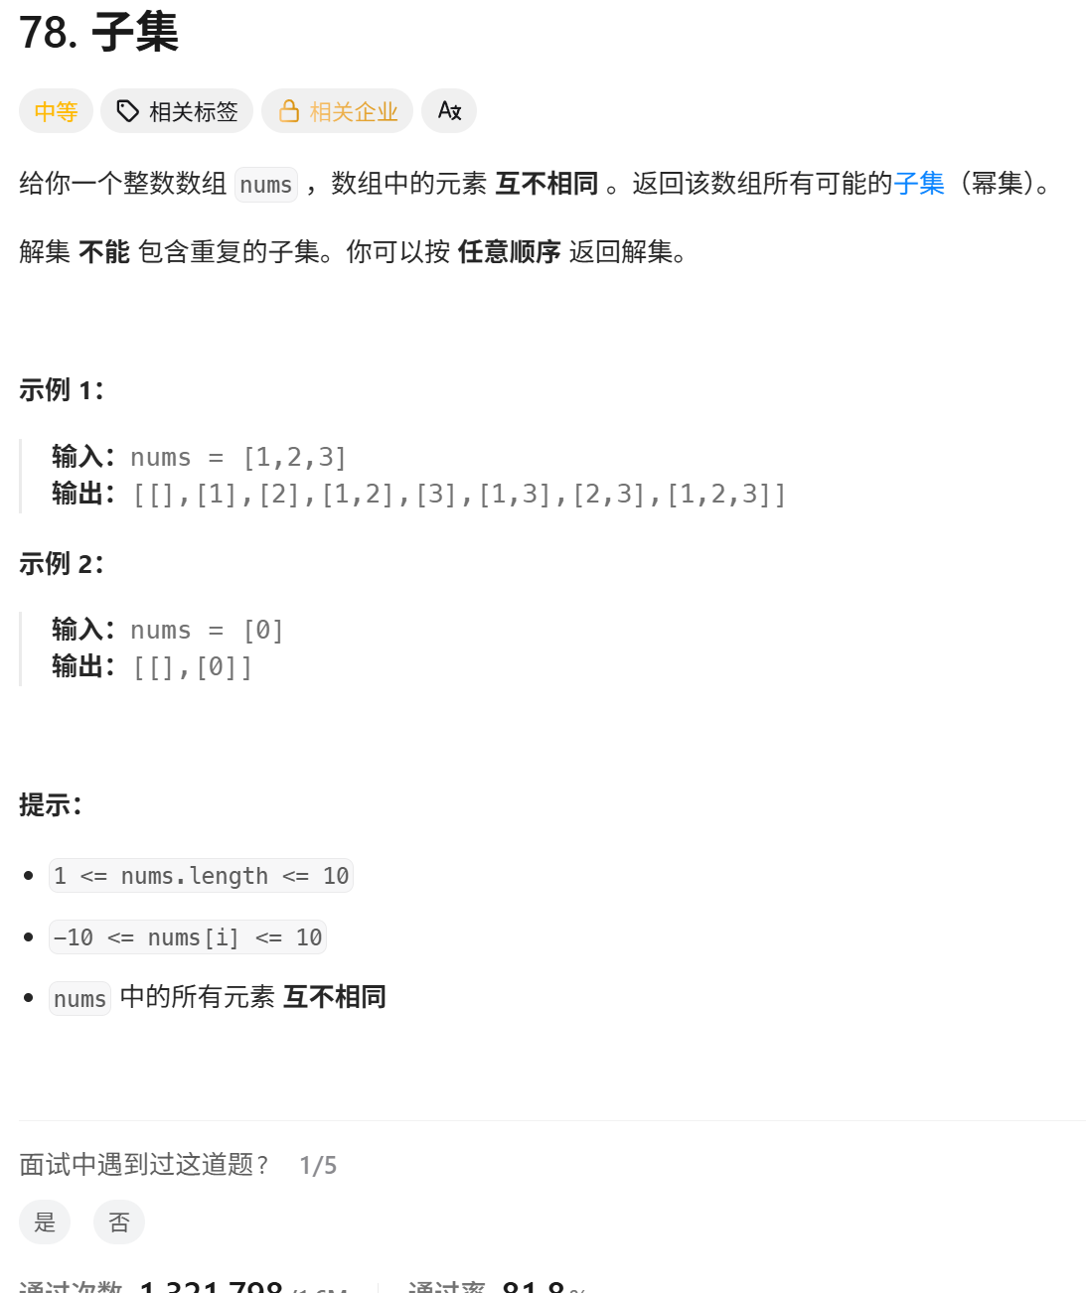

DFS和回溯法主要区别在于状态重置，DFS在访问过一个结点之后会标记为访问过，这个标记不会被撤销。回溯法也会对结点进行标记，但是在回溯之后会撤销这个标记。例如寻找条路径，DFS在找到一条后就会结束，回溯法可以将所有的路径找到。

解题思路：
1.DFS和回溯算法区别
DFS是一个劲的往某一个方向搜索，而回溯算法建立在DFS基础之上的，但不同的是在搜索过程中，达到结束条件后，恢复状态，回溯上一层，再次搜索。因此回溯算法与DFS的区别就是有无状态重置。
2.何时使用回溯算法
当问题需要"回头"，以此来查找出所有的解的时候，使用回溯算法。即满足结束条件或者发现不是正确路径的时候(走不通)，要撤销选择，回退到上一个状态，继续尝试，直到找出所有解为止
3.怎么样写回溯算法(从上而下，※代表难点，根据题目而变化)
- ①画出递归树，找到状态变量(回溯函数的参数)，这一步非常重要※
- ②根据题意，确立结束条件
- ③找准选择列表(与函数参数相关),与第一步紧密关联※
- ④判断是否需要剪枝
- ⑤作出选择，递归调用，进入下一层
- ⑥撤销选择
4.回溯问题的类型
这里先给出，我总结的回溯问题类型，并给出相应的leetcode题目(一直更新)，然后再说如何去编写。特别关注搜索类型的，搜索类的搞懂，你就真的搞懂回溯算法了，是前面两类是基础，帮助你培养思维。
类型 | 题目链接
子集、组合 | 子集、子集 II、组合、组合总和、组合总和 II
全排列 | 全排列、全排列 II、字符串的全排列、字母大小写全排列
搜索 | 解数独、单词搜索、N皇后、分割回文串、二进制手表
注意：子集、组合与排列是不同性质的概念。子集、组合是无关顺序的，而排列是和元素顺序有关的，如 [1，2] 和 [2，1] 是同一个组合(子集)，但 [1,2] 和 [2,1] 是两种不一样的排列！！！！因此被分为两类问题
5.回到子集、组合类型问题上来(ABC三道例题)

A、 子集
给定一组不含重复元素的整数数组nums，返回该数组所有可能的子集（幂集）。
解题步骤如下
①递归树
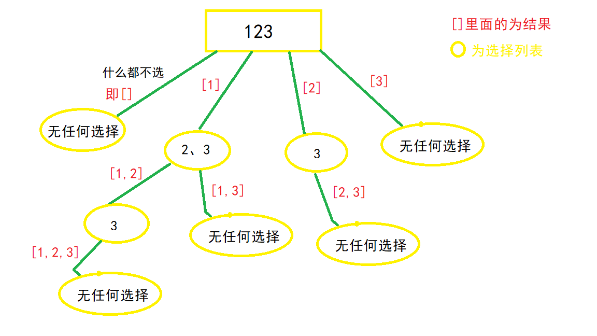
观察上图可得，选择列表里的数，都是选择路径(红色框)后面的数，比如[1]这条路径，他后面的选择列表只有 "2、3"，[2] 这条路径后面只有 "3" 这个选择，那么这个时候，就应该 使用一个参数start，来标识当前的选择列表的起始位置。也就是标识每一层的状态，因此被形象的称为 "状态变量"，最终函数签名如下
//nums为题目中的给的数组
//path为路径结果，要把每一条path加入结果集
void backtrack(vector<int>nums,vector<int>&path,int start)
②找结束条件
此题非常特殊，所有路径都应该加入结果集，所以不存在结束条件。或者说当start参数越过数组边界的时候，程序就自己跳过下一层递归了，因此不需要手写结束条件,直接加入结果集
**res为结果集，是全局变量vector<vector<int>>res,到时候要返回的
res.push_back(path);//把每一条路径加入结果集
③找选择列表
在①中已经提到过了，子集问题的选择列表，是上一条选择路径之后的数,即
for(int i=start;i<nums.size();i++)
④判断是否需要剪枝
从递归树中看到，路径没有重复的，也没有不符合条件的，所以不需要剪枝
⑤做出选择(即for 循环里面的)
void backtrack(vector<int>nums,vector<int>&path,int start)
{
for(int i=start;i<nums.size();i++)
{
path.push_back(nums[i]);//做出选择
backtrack(nums,path,i+1);//递归进入下一层，注意i+1，标识下一个选择列表的开始位置，最重要的一步
}
}
⑤撤销选择
整体的backtrack函数如下
void backtrack(vector<int>nums,vector<int>&path,int start)
{
res.push_back(path);
for(int i=start;i<nums.size();i++)
{
path.push_back(nums[i]);//做出选择
backtrack(nums,path,i+1);//递归进入下一层，注意i+1，标识下一个选择列表的开始位置，最重要的一步
path.pop_back();//撤销选择
}
}

B、子集 II(剪枝思想)
问题描述:
给定一个可能 包含重复元素 的整数数组 nums，返回该数组所有可能的子集（幂集）。
输入: [1,2,2]
输出:
[
[2],
[1],
[1,2,2],
[2,2],
[1,2],
[]
]

解题步骤
①递归树
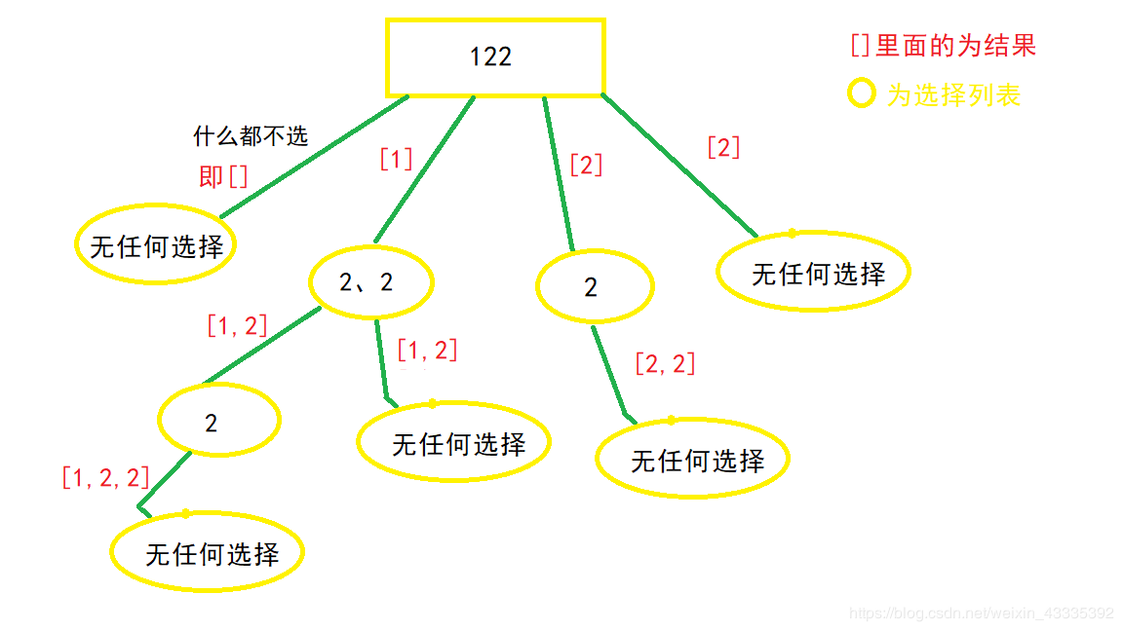
可以发现，树中出现了大量重复的集合，②和③和第一个问题一样，不再赘述，我们直接看第四步
④判断是否需要剪枝，需要先对数组排序，使用排序函数 sort(nums.begin(),nums.end())
显然我们需要去除重复的集合，即需要剪枝，把递归树上的某些分支剪掉。那么应去除哪些分支呢？又该如何编码呢？
观察上图不难发现，应该去除当前选择列表中，与上一个数重复的那个数，引出的分支，如“2，2”这个选择列表，第二个“2”是最后重复的，应该去除这个“2”引出的分支
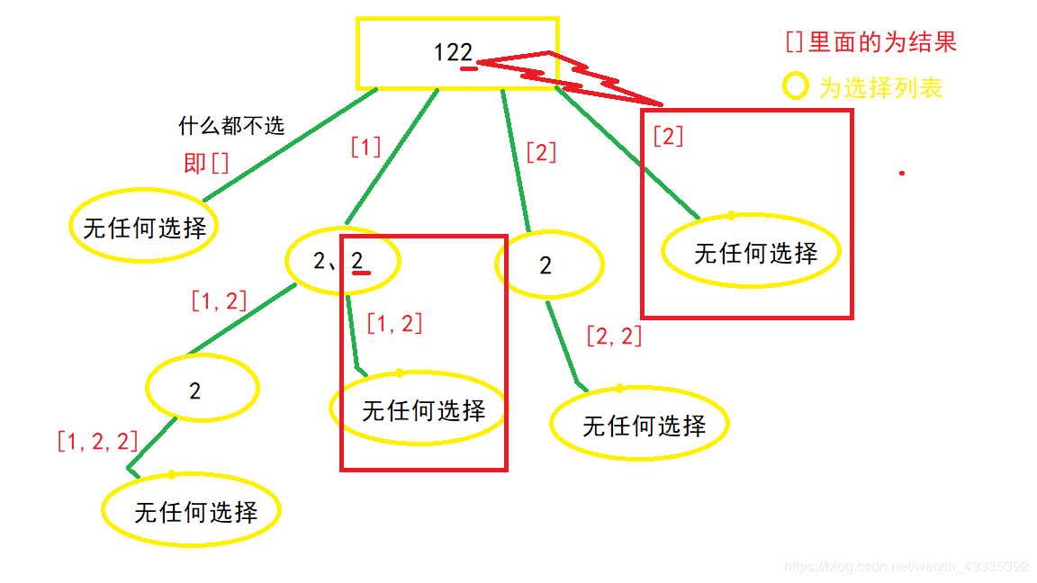
(去除图中红色大框中的分支)
编码呢，刚刚说到是“去除当前选择列表中，与上一个数重复的那个数，引出的分支”，说明当前列表最少有两个数，当i>start时，做选择的之前，比较一下当前数，与上一个数 (i-1) 是不是相同，相同则continue,
void backtrack(vector<int>& nums,vector<int>&path,int start)
{
res.push_back(path);
for(int i=start;i<nums.size();i++)
{
if(i>start&&nums[i]==nums[i-1])//剪枝去重
continue;
}
}
⑤做出选择
void backtrack(vector<int>& nums,vector<int>&path,int start)
{
res.push_back(path);
for(int i=start;i<nums.size();i++)
{
if(i>start&&nums[i]==nums[i-1])//剪枝去重
continue;
temp.push_back(nums[i]);
backtrack(nums,path,i+1);
}
}
⑥撤销选择
整体的backtrack函数如下
** sort(nums.begin(),nums.end());
void backtrack(vector<int>& nums,vector<int>&path,int start)
{
res.push_back(path);
for(int i=start;i<nums.size();i++)
{
if(i>start&&nums[i]==nums[i-1])//剪枝去重
continue;
temp.push_back(nums[i]);
backtrack(nums,path,i+1);
temp.pop_back();
}
}

C、组合总和 - 问题描述
给定一个无重复元素的数组candidates和一个目标数target，找出candidates中所有可以使数字和为target的组合。
candidates中的数字可以无限制重复被选取。
输入: candidates = [1,2,3], target = 3,
所求解集为:
[
[1,1,1],
[1,2],
[3]
]

解题步骤
①递归树
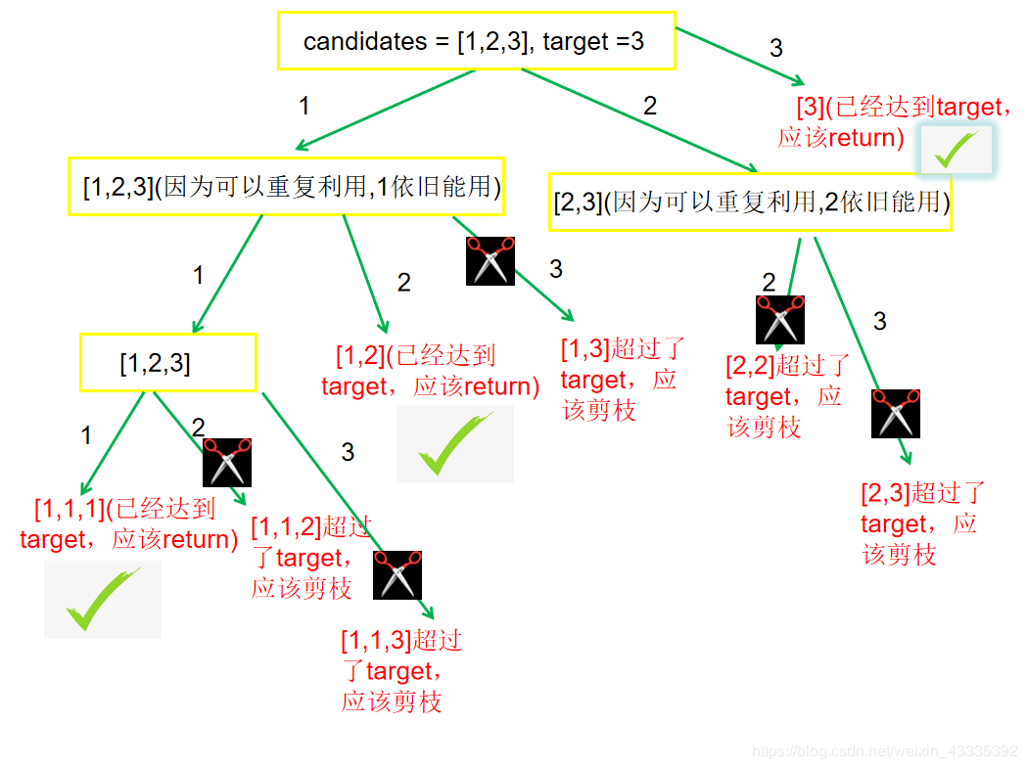
(绿色箭头上面的是路径，红色框[]则为结果，黄色框为选择列表)
从上图看出，组合问题和子集问题一样，（1,2）和（2,1）是同一个组合，因此 需要引入start参数标识，每个状态中选择列表的起始位置。另外，每个状态还需要一个sum变量，来记录当前路径的和，函数签名如下
void backtrack(vector<int>& nums,vector<int>&path,int start,int sum,int target)
②找结束条件
由题意可得，当路径总和等于target时候，就应该把路径加入结果集，并return
if(target==sum)
{
res.push_back(path);
return;
}
③找选择列表
for(int i=start;i<nums.size();i++)
④判断是否需要剪枝
从①中的递归树中发现，当前状态的sum大于target的时候就应该剪枝，不用再递归下去了
for(int i=start;i<nums.size();i++)
{
if(sum>target)//剪枝
continue;
}
⑤做出选择
题中说数可以无限次被选择，那么 i 就不用 +1 。即下一层的选择列表，从自身开始。并且要更新当前状态的sum
for(int i=start;i<nums.size();i++)
{
if(sum>target)
continue;
path.push_back(nums[i]);
backtrack(nums,path,i,sum+nums[i],target);//i不用+1(重复利用)，并更新当前状态的sum
}
⑤撤销选择
整体的backtrack函数如下
void backtrack(vector<int>& nums,vector<int>&path,int start,int sum,int target)
{
for(int i=start;i<nums.size();i++)
{
if(sum>target)
continue;
path.push_back(nums[i]);
backtrack(nums,path,i,sum+nums[i],target);//更新i和当前状态的sum
pacht.pop_back();
}
}

总结：
子集、组合类问题，关键是用一个start参数来控制选择列表！！最后回溯六步走：
- ①画出递归树，找到状态变量(回溯函数的参数)，这一步非常重要※
- ②根据题意，确立结束条件
- ③找准选择列表(与函数参数相关),与第一步紧密关联※
- ④判断是否需要剪枝
- ⑤作出选择，递归调用，进入下一层
- ⑥撤销选择

